公共施設等の更新問題に関するアンケート 集計結果

回答対象 共愛学園前橋国際大学の学生 計６１人

１ 公共施設の更新問題(老朽化問題)について今まで聞いたことはありますか？
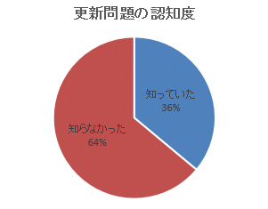
【参考】
平成３０年１１月１７日・１８日実施出前アンケート結果
【ポイント】
更新問題についての認知度は、出前アンケートでの結果と比較すると、大学生等の若年層では認知度が低い状況であり、若年層に対する周知活動が必要である。
２ 必要な公共施設を維持又は存続していくためには、どのようにすれば良いと思いますか。あなたの考えに最も近いものを選んでください(複数回答可)。
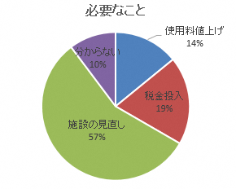
【ポイント】
施設の見直しをするべきだと回答した人が過半数となった。その他「使っていない施設を維持するための経費は無駄だと思う」という意見も挙げられた。
３ あなたが普段よく使う(月一回以上)公共施設はありますか。
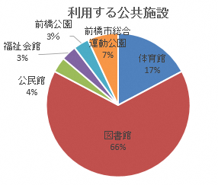
利用する施設なし ３２人
【ポイント】
図書館が６割以上を占める結果となった。これらの多くは試験前や課題、レポート作成時の情報収集の場として利用していることが考えられる。また、よく使う施設が「ない」と回答した人が過半数となった。

４ 前橋市には民間の施設と類似するサービスを公共施設が提供しているケースがあります。このような状況について、どのように感じますか？
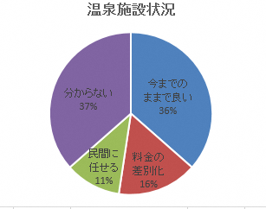
【ポイント】
「今のままで良い」及び「わからない」という意見が同じ結果となった。
５ 費用の問題や利用者数減少等の理由により、公共施設が統合や廃止によってなくなるとしたら、どのように感じると思いますか。
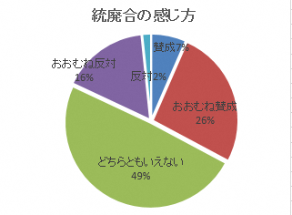
【ポイント】
「どちらともいえない」が回答の約半分を占めた。問３の結果からも、公共施設自体をほとんど使用していないという学生が多いことが影響していると考えられます。

６ 今後の公共施設の活用等に関する意見・感想について、あなたが感じていることや思っていることを教えてください。
〈意見〉
・市営の公共施設が統廃合されたらすぐに民間委託するなど使えるようにしてほしい
・住民が多い所に施設を作る ・公共施設に人を呼びこむ為のイベントを開催する
・もっと気軽に公共施設が使えれば勉強とかでファミレスに客を取られないと思う
・公共施設は老若男女様々な年齢層が集う場所なので料金は安くしてほしい
・公共施設は皆が使うものなので特にトイレなどの設備を清潔に保つべきだと思う
〈感想〉
・公共施設と知らずに使っているようなところもあるのかなと感じた
・人が減ってくることによって利用する人が少なくなり建物が無駄になってしまうのはもったいないなと感じた ・もっと公共施設を利用していこと思った

供覧
課長 室長 室員

12/7共愛学園前橋国際大学での講義資料及び併せて実施したアンケート結果を供覧します。

